Практическая работа № 20

Тема Выполнение операций по обмену открытыми ключами через инфраструктуру открытых ключей, отправке и получению зашифрованных и подписанных ЭЦП документов

Цель научиться выполнять операции по обмену открытыми ключами

1. Установил GPG.
2. Создал эпк. 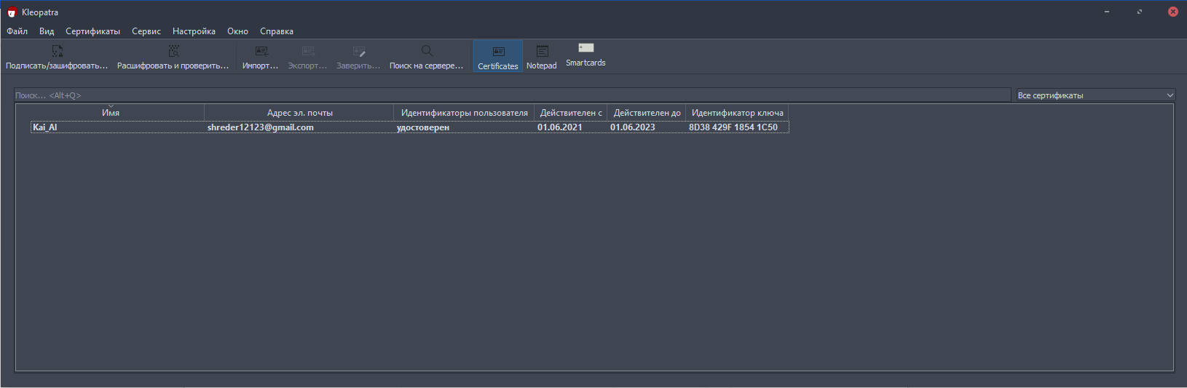
3. Экспортировал ключ.
4. Импортировал ключ и заверил его

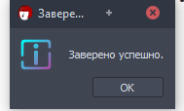

1. Зашифровал файл.

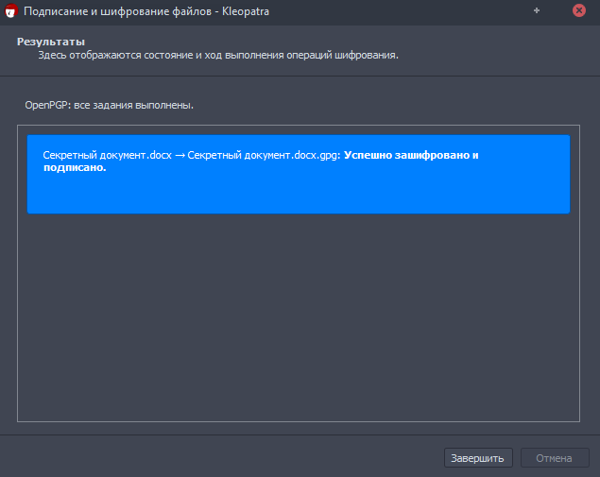

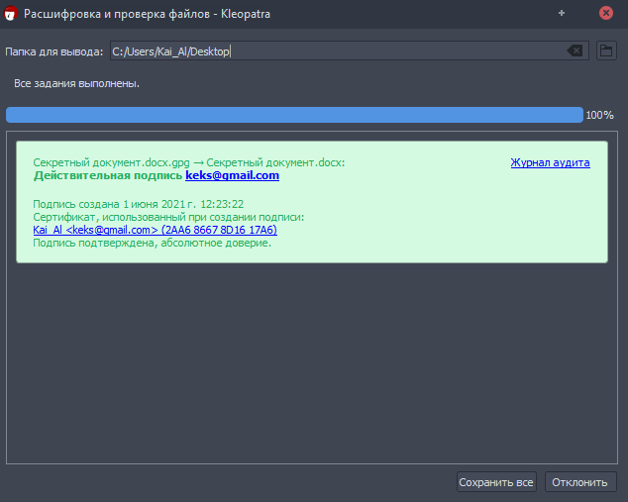

1. Расшифровал файл, проверил подлинность.